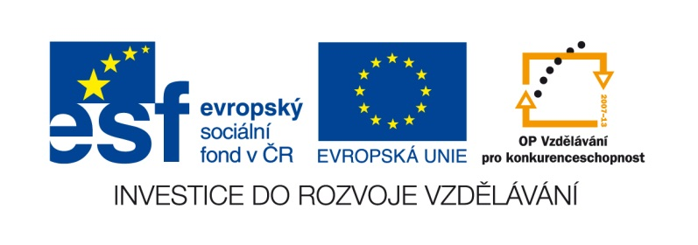

VY__III/2__INOVACE__17

Český jazyk

Označ barevně slovo

Autor DUM | Alena Kopřivová. Další použité materiály: Volně dostupné obrázky http://www.sxc.hu/
Datum (období) vzniku DUM | 11. 10. 2011
Ročník a typ školy | 8. – 10. ročník ZŠ speciální
ŠVP | „Školou pro život“, č. j. 321/10
Vzdělávací oblast | Jazyková komunikace
Vzdělávací obor | Čtení
Vyučovací předmět | Čtení
Téma (klíčová slova) | Označení určeného slova
Očekávaný výstup | Žák čte s porozuměním
Druh učebního materiálu | Pracovní list – Microsoft Word
Anotace  (popis způsobu použití) | Žák pracuje v programu Microsoft Word, pomocí myši označuje barevně slovo
Velikost | 208 kB

Pomocí myši označ stejnou barvou jako u předlohy
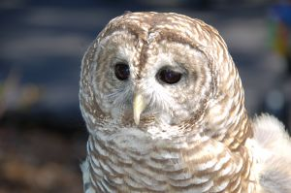
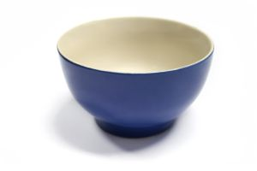
tato slova:
mísa
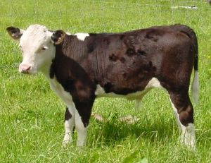
sova
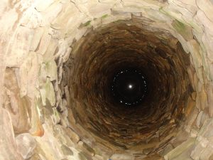
tele
jáma
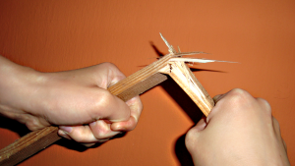
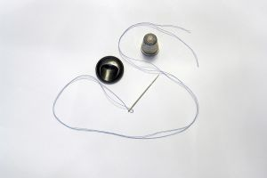
šije
láme

volá píše motá máma fotí sova mísa tele láme jáma párá táta plave šije nosí volá šije kolo vozí láme sova tele myje jáma hádá motá kosí mísa síla jáma láme Ota kácí seje váza jede šije plave hází mísa sova mete Jana tele Míla sype tele táta kolo láme sova šije volá mele mísa volá sype tele táta pase seno jáma sova šije lano tele mísa táta šije láme volá kolo láme Míla sype tele táta kolo sova volá mele volá sype šije sova volá kolo láme Míla sype tele volá jáma mele volá sype tele jáma táta pase seno lano láme milá

